**كن بلسماﹰ**

كن بلسماﹰ ﺇن صار دهرك ﺃرقما ............................ وحلاوةﹰ ﺇن صار غيرك علقما

ﺇنﹼ الحياة ﺃعطتك كلﹼ كنوزها ............................ لا تبخلنﹼ على الحياة ببعض ما

ﺃحبب فيغدو الكون قصراﹰ نيراﹰ .......................... ﺃبغض فيمسي الكون سجناﹰ مظلما

**~~الكليات الطبية:~~**

١-كلية الصيدلة

٢-كلية طب الاسنان

٣-كلية الطب البشري

|  |  |  |  |  |  |  |  |  |
| --- | --- | --- | --- | --- | --- | --- | --- | --- |
| الوجبة المفضلة لكل عضو من ﺃعضاء الجسم | | | | | | | | |
|  |  |  |  |  |  |  | المخ | الشعر |
|  |  |  |  |  |  |  |  |  |
|  |  |  |
|  |
|  |  |  |  |  |  |  |  |  |

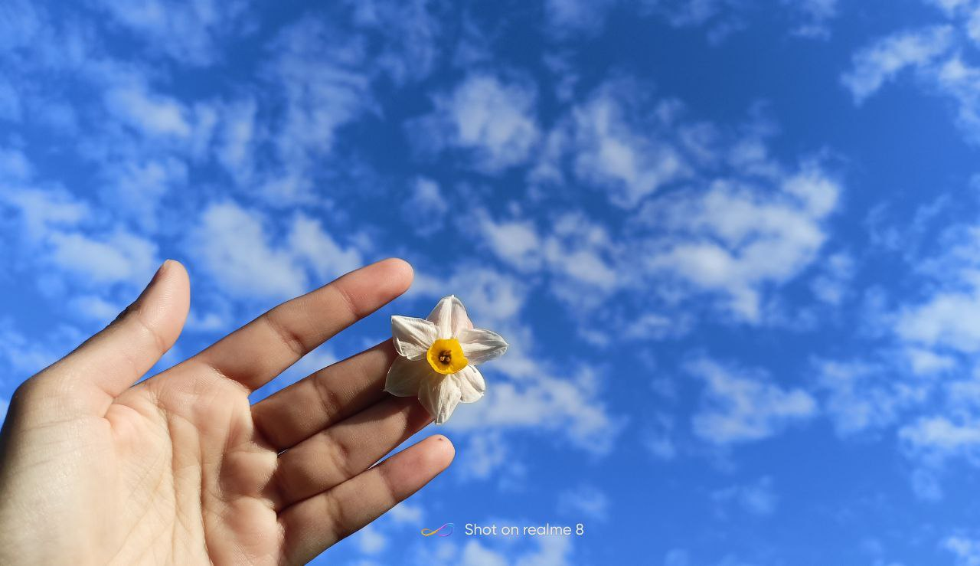

$e_{y}^{x}$ = $\sqrt[3]{5}$ + $\int_{b}^{a}{z}$

1 4 7

2 5 8

3 6 9

|  |
| --- |
| 7≥5 ? ® ® **λ θ β** |

|  |  |  |  |  |  |  |  |
| --- | --- | --- | --- | --- | --- | --- | --- |
|  | | | | | | | |
|  |  |  |  |  |  | المخ | الشعر |
|  |  |  |  |  |  |  |  |
|  |  |  |
|  |

**.** ملف .... طباعة ( ( ctrl+p

**.** ملف .... اتجاه أفقي..... طباعة ( ( ctrl+p

. بحث......الأسنان

. بحث(أعطتك).... إستبدال(حبتك)

ﺇنﹼ الحياة حبتك كلﹼ كنوزها ............................ لا تبخلنﹼ على الحياة ببعض ما

الأسماء: